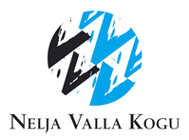

ÜLDKOOSOLEKU PROTOKOLL
Kumna, 14. veebruar 2019

Juhatas: Aule Kikas
Protokollis: Annika Jõks
Osalejad: Üldkoosolekul osales 29 hääleõiguslikku Nelja Valla kogu liiget (registreerimisleht lisatud protokollile) ja 3 külalist.
Ühegi huvigrupi osakaal ei ületa 49%.

Päevakava:
1. 2018. a tegevusest kokkuvõtte tegemine, ülevaade käimas olevatest projektidest ja planeeritavatest tegevustest, 2018 rakenduskava muudatusettepaneku tegemine üldkoosolekule
2. NVK Strateegia vahehindamise tulemused. Strateegia muudatusettepanekud.
3. 2019. a taotlusvoorude avamine ja eelarve täpsustamine.
4. Audiitori kinnitamine 2018 majandusaasta aruande auditeerimiseks
5. 2019.a I poolaasta tegevuskava
Päevakorra kinnitamine, juhataja ja protokollija valimine
Üldkoosolek kinnitas päevakorra. Koosoleku juhatajaks määrati Aule Kikas ka protokollijaks Annika Jõks.
1. 2018. a tegevusest kokkuvõtte tegemine, ülevaade käimas olevatest projektidest ja planeeritavatest tegevustest, 2018 rakenduskava muudatusettepaneku tegemine üldkoosolekule
Tegevjuht Annika Jõks andis ülevaate 2016-2018 projektidest ning Harjumaa Leader-tegevusgruppide ühistegevustest. Pikemalt peatuti projekti „FinEst Countryside - Accessible Coastal and Village Tourism in Baltic Sea Region“ tegevuste tutvustamisel. Projekti töötoad on ära toodud 2018 I tegevuskavas

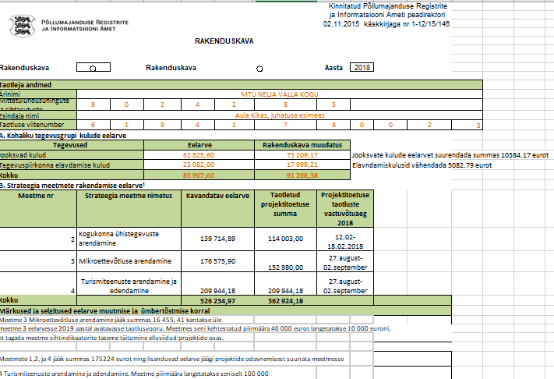
Jooksvate kulude eelarve on ületamine on tingitud koordinaatori puhkusehüvitise väljamaksmisega ning töötasudega seotud kaudsete kulude automaatse hüvitamisega PRIA poolt Jooksvate kulude eelarve (tegelik täitmine Palgafond + kaudsed kulud tegelikult palgafondilt +Jooksvad kulud art 2)

Ettepanek 1.1: Jooksvate kulude eelarvet suurendada summas 10384.17 euro võrra.
Elavdamiskulusid vähendada 5082.79 euro võrra
Otsus 1.1: (poolt, 1 erapooletu) muuta 2018 rakenduskava, suurendades jooksvate kulude eelarvet 10384,17 euro võrra ning vähendada tegevuspiirkonna elavdamise kulusid 5082,79 võrra
Ettepanek 1.2:
Meetme 3 Mikroettevõtluse arendamine jääk summas 16 455, 41 kantakse üle meetme 3 eelarvesse 2019 aastal avatavasse taotlusvooru.
Otsus 1.2: 2018 rakenduskava projektivahendite jäägid kanda üle 2019 taotlusvooru 29 poolthäälega
2. NVK strateegia vahehindamise tulemused. Strateegia muudatusettepanekud.
Nelja valla Kogu strateegia vahehindamise töörühm moodustati 13.12.2018 juhatuse otsusega, töörühma liikmed on Heret Annus- MTÜ Vaela Külaselts; Eve Riga- MTÜ Tuula Tutulus; Jako Jaagu- Jõgevamaa Koostöökoda; Annika Jõks- tegevjuht; Virko Kolks VNK hindamiskomisjoni aseesimees; Rando Lai NVK hindamiskomisjoni esimees. Töörühma juhib Aule Kikas.
Strateegia töörühma ülesanne on hinnata MTÜ Nelja Valla Kogu kehtiva strateegia (2015–2020) rakendamisega saavutatud tulemusi ja mõju vastavalt strateegias seatud eesmärkidele ning eesmärkide saavutamise realistlikkust strateegiaperioodi lõpuni jäänud aja jooksul. Hindamistulemuste põhjal valmistati ette strateegia muudatusettepanekud üldkoosolekule.
30. jaanuaril kell 18.00-20.00 toimus strateegia vahehindamise töörühma koosolek. Esimesel kohtumisel keskenduti meetmete analüüsile ning tehti ettepanek strateegia meetmete muutmiseks üldkoosolekule.
Strateegia muutmise alused ja põhjendused:
NVK strateegia oli valmis ning esitatud ministeeriumile 2014 aastal , samaaegselt toimus ministeeriumi ümberkorraldus ja seadusandluse muudatused. Tegevusgruppi strateegia oli ministeeriumi poolt üle vaadatud ning põhimõttelisi muudatusi ei eeldatud., rakendusperioodil ilmnes, et M2 eesmärke ei ole planeeritult ellu viia.
NVK strateegiadokument koos meetmete indikaatorite ja sihtasemetega olid valmis ning üldkoosoleku poolt kinnitatud 2015 aastal. 2016 aastal kinnitati tegevusgruppide eelarved, eelarve arvestuspõhimõtete tõttu vähenes NVK eelarve 4,2 mil eur 2,4 mil euroni. Eelarve vähenemise tõttu ei ole võimalik saavutada strateegia eesmärke M1 osas- indikaator ellu viidud projektide arv.
Projektivahendite jäägid ja hetkeseis (seisuga 03.02.2019):
M2 jääk - 21 783,40 eurot;
M1, M3 odavnemine - 44 941,21 eurot;
M3 ellu viimata projekt (Akeberg OÜ) - 45 201,00 eurot;
M3 jääk 2018 a - 16 455, 41 eurot.
Ettepanek 2: muuta MTÜ Nelja Valla Kogu Strateegia 2014-2020 Strateegia elluviimise tegevuskava alljärgnevalt:
Meetme 3 Mikroettevõtluse arendamine jääk summas 16 455, 41 kantakse üle meetme 3 eelarvesse 2019 aastal avatavasse taotlusvooru.
Meetmes seni kehtestatud piirmäära 40 000 eurot langetatakse 10 000 euroni, et tagada meetme sihtindikaatorite taseme täitumine ellu viidud projektide osas.
Meetmete 1,2 ja 4 jäägid summas 112665,82 suunatakse Meetmesse 4, turismiväikeinfra arendamiseks.
Meetme piirmäära langetatakse seniselt 100 000 eurolt 30 000 euroni tagamaks strateegia sihtinidikaatorite osas
Meetmete 3 ja 4 maksimaalne toetus on 60% abikõlbulikest kuludest
Otsus 2: Muuta MTÜ Nelja Valla Kogu Strateegia 2014-2020 Strateegia elluviimise tegevuskava vastavalt eeltoodud ettepanekutele. 26 poolthäält
LISA 1 Meede 3 meetmeleht
LISA 2 Meede 4 meetmeleht
Strateegia vahehindamise töörühma töö jätkub ning töö tulemusena formuleeritakse lõpphinnang, mis esitatakse üldkoosolekule, mis toimub 2019 aasta juunis.
3. 2019. a taotlusvoorude avamine ja eelarve täpsustamine.
Juhatus tegi ettepaneku 2019.a taotlusvoorude avamiseks ja eelarve täpsustamiseks ning 2019 rakenduskava muudatuste tegemiseks vastavalt strateegia elluviimise tegevuskava muudatustele
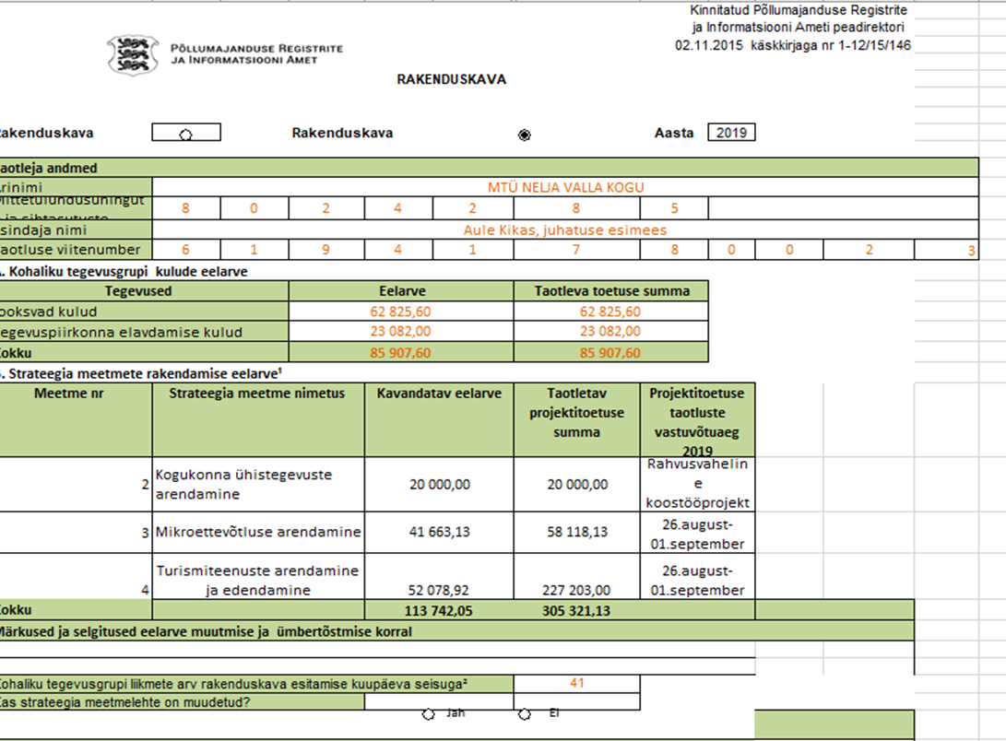
Ettepanek pandi hääletusele
Otsus 3: Kinnitada 2019 rakenduskava muudatused
4. Audiitori kinnitamine 2018 majandusaasta aruande auditeerimiseks
Annika Jõks andis ülevaate koostööst senise partneri, Villems ja Partnerid OÜ-ga majandusaasta aruannete auditeerimisel ning tegi ettepaneku koostöö jätkamiseks.
Otsus 4 (ühehäälselt) jätkata koostööd senise koostööpartneriga ning kinnitada 2018.a majandusaasta aruande auditeerijaks Villems ja Partnerid OÜ vannutatud audiitor Tiina Maalinn

5 2019.a I poolaasta tegevuskava, Rahvusvahelise koostööprojekti “EstPol Sustainable communities” ​​​​​​​kinitamine
Annika Jõks andis ülevaate 2019.a I poolaasta tegevuskava ning rahvusvahelise koostööprojekti “EstPol Sustainable communities” ​​​​​​​osas
Otsus 5.1 (ühehäälselt) kiita 2019. esimese poolaasta tegevuskava heaks.
Otsus 5.2 Kinnitada rahvusvahelise koostööprojekti “EstPol Sustainable communities” kava ja eelarve 20 000 eurot. ​​​​​​​(lisatud protokollile)
LISA 3 2019 I poolaasta tegevuskava
LISA 3 Rahvusvahelise koostööprojekti “EstPol Sustainable communities” ​​​​​​​kava

Aule Kikas Annika Jõks
Koosoleku juhataja Protokollija

allkirjastatud digitaalselt

